## 新国开代码增加课程访问/音视频访问次数增加

### 增加课程访问次数。接口方法UserVisits

代码如下：

for (let i = 0; i <=3 ; i++) {

Promise.all([UserVisits(fetchHeader, tmpbody)])

}

写在203行下面，Promise.all上面一行即可

参考图：

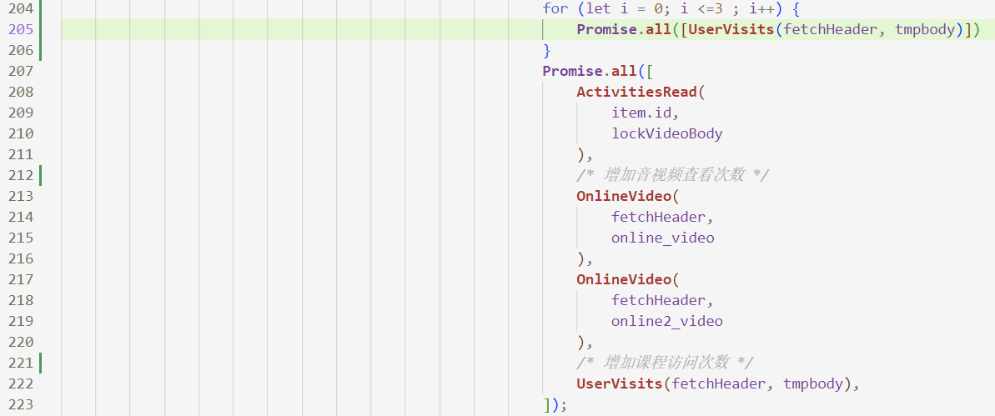

### 增加音视频访问次数。接口方法OnlineVideo，虽然有两个一样的，但是区别是里面传递的数据不同，注意观察online2_video参数

代码如下：

for (let i = 0; i <=3 ; i++) {

Promise.all([OnlineVideo(fetchHeader, online2_video)])

}

写在Promise.all上面一行即可

参考图：

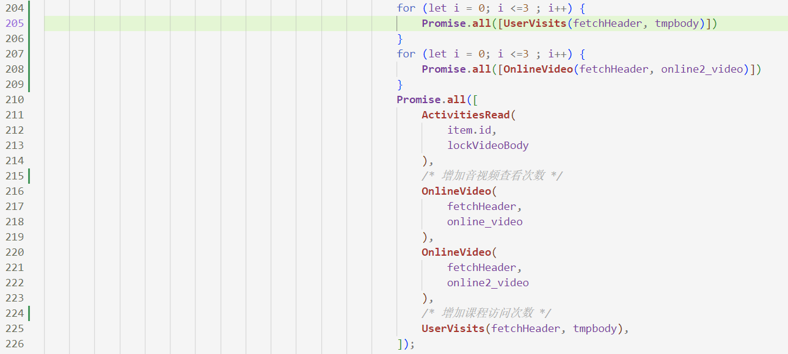

### 两个混合使用（课程访问音视频次数同时翻倍增加）

代码如下：

for (let i = 0; i <=3 ; i++) {

Promise.all([UserVisits(fetchHeader, tmpbody),OnlineVideo(fetchHeader, online2_video)])

}

写在Promise.all上面一行即可

参考图：

